Palabra de Vida: Enero de 2019
¡Se recomiendan fechas, pero estos materiales se pueden utilizar en cualquier momento!
9 Días por la Vida: Enero 14-22, 2019
www.9daysforlife.com
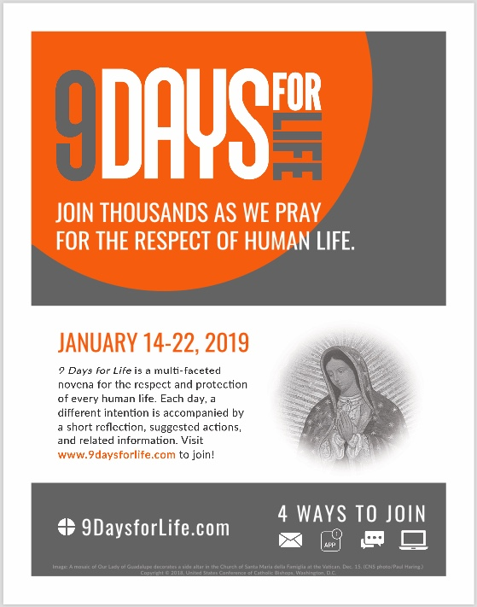
9 Días por la Vida es una novena multifacética por el respeto y la protección de cada vida humana. Cada día, una intención diferente va acompañada de una reflexión breve, acciones sugeridas e información relacionada.
Los participantes pueden recibir la novena descargando la aplicación gratuita 9 Días por la Vida, o suscribiéndose a correos electrónicos o mensajes de texto diarios. (Una versión para imprimir también estará disponible en línea.)
Visita www.9daysforlife.com para suscribirte. También estarán disponibles recursos para líderes en este sitio web.
- Volante
- Novena (Word / PDF)
- Gráfico

Día de oración por la protección legal del niño en el vientre materno: 22 de enero de 2019
La Instrucción General del Misal Romano (IGMR), no. 373, designa el 22 de enero como un día particular de oración y penitencia, llamado “Día de oración por la protección legal de los niños no nacidos”: “En todas las diócesis de los Estados Unidos de América, el 22 de enero (o el 23 de enero, cuando el 22 de enero cae domingo) se observará como un día particular de oración por la plena restauración de la garantía legal del derecho a la vida y de penitencia por violaciones a la dignidad de la persona humana cometidas a través de actos de aborto”.
- Panorama general
- Elecciones de lecturas para Misa (y recursos adicionales)
- Ejemplos de intercesiones y ayudas para homilías (con lecturas sugeridas)

Intercesiones por la vida
1 de enero  Que cada madre gestante  encuentre apoyo amoroso  mientras espera el nacimiento de su hijo;  roguemos al Señor: | Octavo día de Navidad; Solemnidad de la Santísima Virgen María, Madre de Dios
6 de enero  Por los líderes cívicos,  para que, con sus palabras y acciones,  puedan defender la vida  y trabajar para preservar el respeto por  la vida de cada ser humano;  roguemos al Señor: | Epifanía del Señor
13 de enero  Por todos los cristianos:  Para que vivamos nuestro llamado bautismal  de anunciar el Evangelio  y ser mensajeros del amor de Dios por cada vida humana;  roguemos al Señor: | Bautismo del Señor
20 de enero  Por todas las mujeres con embarazos difíciles:  Para que, por la intercesión de Nuestra Señora,  sean apoyadas amorosamente  al acoger en su seno el misterio de la vida;  roguemos al Señor: | Segundo domingo del tiempo ordinario
22 de enero  Por la protección legal de los niños no nacidos  y por el apoyo amoroso a las madres  antes y después del nacimiento;  roguemos al Señor: | Día de oración por la protección legal de los niños no nacidos
27 de enero  Por todas las personas que sufren  por participar en un aborto:  Que encuentren sanación y paz.  en el perdón amoroso de Dios;  roguemos al Señor: | Tercer domingo del tiempo ordinario

Palabra de Vida – Enero de 2019

Citas para boletines
6 de enero  “No os canséis de alzar con firmeza vuestra voz en defensa de la vida desde su concepción, y no os apartéis de vuestro compromiso de tutelar con valiente determinación la dignidad de toda persona humana.”  Discurso del Santo Padre Juan Pablo II a los prelados de la Conferencia Episcopal de Albania en visita “ad limina”, 3 de febrero de 2001 © 2001, Libreria Editrice Vaticana. Utilizado con permiso. Todos los derechos reservados. | 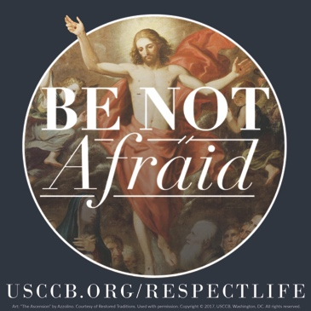  Bajar
13 de enero  “Al encontrarnos con Cristo, sentimos su amor y profundizamos nuestra relación con él, somos más conscientes de nuestra propia valía y la de los demás. Su amor por cada persona es causa de gran alegría, y la creciente comprensión de este inestimable tesoro nos motiva a compartirlo”.  Secretaría de Actividades Pro-Vida de la USCCB,  “Edificar una cultura de vida”, www.usccb.org/culture-of-life | 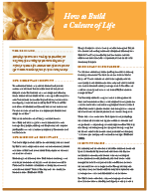  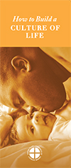  Pedido Bajar
20 de enero  “Somos creados para caminar juntos y apoyarnos unos a otros; no tenemos que temer acercarnos a los demás con amor. Ayuda a tu amiga a experimentar la fuerza del mensaje de Dios que resuena a través del tiempo: ‘No temas, estoy contigo’ (Isaías 41,10)”.  Secretaría de Actividades Pro-Vida de la USCCB,  “Qué hacer si una amiga piensa en abortar”, www.usccb.org/l-o-v-e  NABRE © 2010 CCD. Utilizado con permiso. | Pedido Bajar
“Aunque muchos católicos quieren ayudar a mujeres y hombres a sanar de abortos pasados, la mayoría no sabe cómo empezar”. Conoce cómo puedes convertirte en un instrumento de la misericordia de Dios en www.usccb.org/bridges-of-mercy.  Secretaría de Actividades Pro-Vida de la USCCB,  “Vías de misericordia para la sanación después del aborto”, www.usccb.org/bridges-of-mercy | 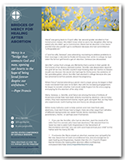  Pedido | Bajar

Palabra de Vida – Enero de 2019

Arte para boletines
Te invitamos a utilizar estas y otras imágenes descargables desde la galería de imágenes de Respetemos la Vida, siempre que no se alteren de ninguna manera, salvo el tamaño. ¡Gracias!

Domingo, 13 de enero de 2019
- Bajar imagen
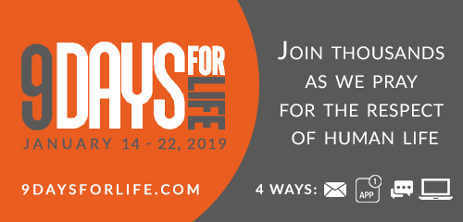

Domingo, 20 de enero de 2019
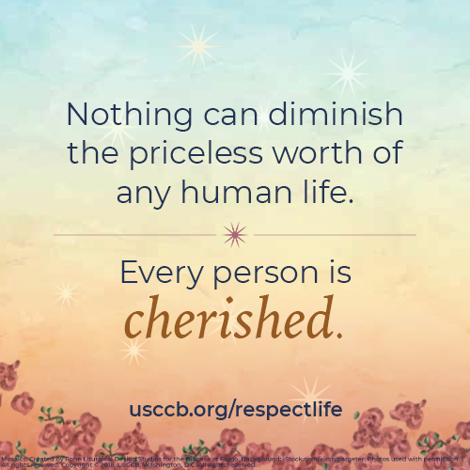
- English / en español

